l0 - Prassi e trascendentali dinamici (TD)

La prassi come faccia attivistica del Superorganismo Dinamico ha valore essenziale e formale dovrà anch'essa tradursi in termini attivistici. Dovrà adeguarsi alla prassi traducendosi nei suoi cinque trascendentali dinamici (TD), che hanno appunto valore di forma, mobilitata però attivisticamente nella prassi.
I cinque Trascendentali Dinamici già li conosciamo. Sono
- la religiosità (e anche, purtroppo, l'antireligiosità),
- l'educatività,
- la moralità,
- la socialità,
- la missionarietà.
Possono chiamarsi la forma dinamica e attivistica della prassi sono l'Assoluto come forma, tradotto però in termini attivistici. Supponiamo già acquisita la teoria dei TD.
A noi qui interessa la loro combinazione con la prassi, allo scopo di prendere sempre più coscienza di essa.
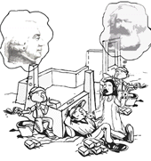
Per prima cosa diamoci conto del fatto che i Trascendentali Dinamici sono sempre presenti e operanti in tutte le prassi, religiose ed antireligiose. I Trascendentali Dinamici saranno pure presenti e operanti nella prassi del Corpo Mistico. Anche la sua «autocostruzione» deve passare attraverso i Trascendentali Dinamici mobilitati nella sua prassi. Lo Spirito Santo opera anch'esso attraverso il meccanismo dei TD, forse non troppo ben serviti dalla prassi religiosa cristiana in quanto dev'essere anche opera dei cristiani e non solo dello Spirito Santo.
Nella prassi del Superorganismo Dinamico profano la partita resta nelle mani dell'uomo:da una parte una prassi ideologica anticristiana pienamente mobilitata in funzione dei rispettivi Trascendentali Dinamici e della rispettiva prassi; dall'altra la mancanza totale di una prassi ideologica cristiana

Dicendo prassi «dinontorganica», se ne richiama il contenuto, che a livello metafisico assume valore di forma; precisare tale prassi come «cristiana» significa soltanto che la prassi ideologica dinontorganica dovrebbe impegnare i cristiani perché vera, «in funzione dei suoi Trascendentali Dinamici e della sua dialettica dinontorganica», completiamo il suo universo di natura ontologico-dinamica e dunque a valore ideologico, ossia a valore ontico, e non semplicemente etico.
La prassi è la mobilitazione trascendentale e dialettica dell'intera realtà storica colta nella sua profonda natura ontologico-dinamica, e del suo rispettivo Assoluto come forma.
Ontologicamente, la prassi viene a identificarsi con lo stesso Superorganismo Dinamico, di fronte al quale, sul terreno concreto della realtà storica e della prassi stessa, la persona umana, conta pressoché nulla.

Il Superorganismo Dinamico poi, tramite la sua forma, s'identifica con un Assoluto che (purtroppo anche nel caso dell'Assoluto falso) va ben al di là del «valore assoluto» di ordine etico della persona umana. L'Assoluto come forma s'inscrive nella prassi traducendosi nei suoi TD, serviti a loro volta da una ferrea dialettica che li pone in grado di «dominare il mondo», non già (o non necessariamente) nel senso deteriore del potere (questo se mai rappresenta la prevaricazione dei tiranni): ma nel senso della forma che domina la materia, attuandola e mobilitandola nel contesto della prassi che costruisce il Superorganismo Dinamico.
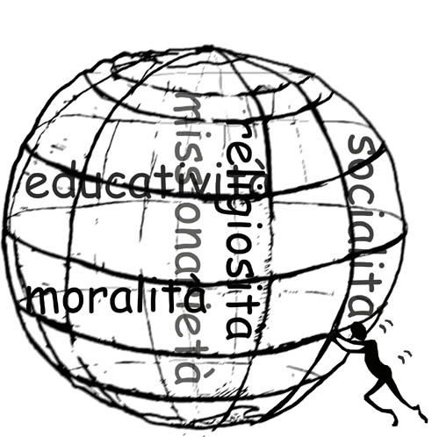
Quando poi si tenga presente che la materia che cade sotto il dominio dell'Assoluto come forma è l'intera realtà storica, la sproporzione fra Superorganismo Dinamico e persona umana, tra la prassi e l'attività del soggetto umano appare tale, da non trovarci più di fronte a grandezze comparabili fra loro. E giustamente: poiché si tratta di due ordini di grandezze che appartengono a due mondi diversi: al nuovo mondo dinamico da una parte, e dall'altra al vecchio mondo statico. Quest'ultimo era ancora un mondo fatto a misura d'uomo come persona umana autonoma. Il primo è un mondo fatto ormai a misura di Superorganismo Dinamico e di persone umane storicizzate come persone cellule.
È ovvio pertanto che le sproporzioni debbano ulteriormente articolarsi in quelle che abbiam chiamato sproporzione «trascendentale e categoriale», e sproporzione «logico-normativa e dialettico-operativa». Il loro senso si coglie con facilità in questi termini. La sproporzione «trascendentale e categoriale» si riferisce alla qualifica dei Trascendentali Dinamici (religiosità, educatività, moralità, socialità, missionarietà), in quanto può assumere un doppio significato: quello precisamente di Trascendentali Dinamici, e quello di semplici valori etici, o più esattamente di categorie etiche, o etico-religiose, o etico-psicologiche, per non franare addirittura nella rispettiva fenomenologia sociologica.
(segue)

Comunicare è facile!!!! Clicca sull'azzurro!
Vuoi segnalare un nuovo indirizzo tuo o di qualche interessato? studidinontorgnici@tiscali.it
Desideri essere lasciato in pace? Roberto.Roggero@poste.it
Hai suggerimenti da dare? Oppure hai bisogno di chiarimenti, informazioni, arretrati, libri,... ? veronarc@tin.it

E' stata sviluppata in Metafisica della realtà storica.

